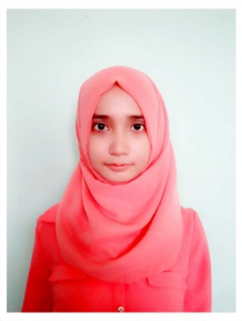

|  |  |
| --- | --- |
| Raysa Handayani A  Jl. Jend Sudirman V/15 Taman Jenggala Sidoarjo 61271  Phone : 081315868581  Data Pribadi | |
| **Nama** | Raysa Handayani A |
| **Telepon** | 081315868581 |
| **Email** | [*raysahandayani@gmail.com*](mailto:raysahandayani@gmail.com) |
| **Tempat Tanggal Lahir** | Sidoarjo, 6 Juni 1991 |
| **Alamat** | Jl. Jend Sudirman V/15 Taman Jenggala Sidoarjo 61271 |
| **Jenis Kelamin** | Wanita |
| **Agama** | Islam |
| **Status**  **Golongan Darah**  **Tinggi Badan**  **Kewarganegaraan**  **Pendidikan**  **Prodi** | Belum Menikah  -  158 cm  Indonesia  S1  Psikologi |
| **GPA** | 3.55 (Scale 4.00) |
| **Toefl** | 455 |
| **Hobi** | Membaca dan mendengarkan musik |
| **Bahasa** | Indonesia, English, and Bahasa Jawa |
|  |  |

|  |
| --- |
| Kualifikasi |
| Saya merupakan orang yang pekerja keras, dan mudah beradaptasi terhadap lingkungan baru. Memiliki kepercayaan diri yang baik. Saya orang yang sigap dan ulet dalam bekerja. Bertanggung jawab dengan apa yang saya lakukan. Saya tipe orang memiliki daya analisis yang baik, mudah belajar. |
|  |

|  |  |  |  |
| --- | --- | --- | --- |
| RIwayat Pendidikan | | | |
| Level | **Institusi** | **Prodi** | **Tahun** |
| Perguruan Tinggi (S1) | Universitas Islam Negeri Maliki Malang | Psikologi | 2010 – 2014 |
| SMA | SMK Farmasi SEKESAL Surabaya | Farmasi | 2006 – 2009 |
| SMP | SMP Negeri 1 Sidoarjo |  | 2003 – 2006 |
| SD | MI Maarif Candi Sidoarjo |  | 1997 – 2003 |

|  |  |  |  |  |  |
| --- | --- | --- | --- | --- | --- |
| Pengalaman Kerja | | | | |  |
| Institusi | | **Job desk** | | | **Tahun** |
| Apotik Kimia Farma | | Asisten Apoteker | | | 2009 |
| MASMIAR-NET | | Admin Warnet | | | 2013 |
| PT Astra Sedaya Finance (ACC) | | Customer Relation Officer | | | 2015 |
| Pengalaman Organisasi | | |  |  | |
| No | **Organization** | | **Detail** | **Institusi** | |
| 1 | SIMFONI FM UIN MALIKI MALANG | | Anggota | Universitas | |
| 2 | PMII (Pergerakan Mahasiswa Islam Indonesia) | | Anggota  Bagian Sosial | Universitas | |
| 3 | Panitia Ta’aru dan Outbond Fakultas Psikologi | | Pendamping | Universitas | |
| 4 | Panitia OPAK Universitas Islam Negeri Maliki Malang | | Pendamping | Universitas | |

|  |  |
| --- | --- |
| Keahlian dan Kemampuan | |
| Sistem Operasi Komputer | Microsoft Windows (2000,XP, Vista, 7) |
| Graphic | Adobe Photoshop |
| Office | Open Office,  Microsoft Office (Word, Excel,Power Point) |